多摄像机线结构光的钢轨表面缺陷三维检测
高军强¹²,刘桂华¹²
（1.西南科技大学 特殊环境机器人技术四川省重点实验室，四川 绵阳 621010
2.西南科技大学信息工程学院，四川 绵阳 621010）
摘 要：为实现钢轨表面缺陷的实时全方位检测，本文提出基于多摄像机线结构光的三维检测方法。首先，通过标定线结构光和摄像机平面之间的位置参数，获取该摄像机视角下的钢轨表面线结构光的三维形状变化。其次，标定多个摄像机之间旋转平移参数，将多个视角下的三维点云进行拼接形成完整钢轨三维模型。同时，本文设计了钢轨三维检测的硬件装置，通过硬件编码器获取传送带运动的距离，形成钢轨在长度方向上的全貌三维形状。针对存在缺陷的钢轨样品进行了三维轮廓测量，实验结果表明，该方法的在钢轨深度方向上的精度能达较高精度，符合钢轨表面缺陷检测的要求。
关键词：钢轨表面缺陷；线结构光；相机标定；三维重建
中图分类号：TP391 文献标识码：A 文章编号：

3D Rail Surface Defect Detection Method Based on Multi-camera Line Structured Light

GAO Jun-qiang, LIU Gui-hua

(1. Special Environment Robotics Laboratory of Sichuan Province, Southwest University of Science and Technology，Sichuan Mianyang 621010

2. Information Engineering Institute , Southwest University of Science and Technology，Sichuan Mianyang 621010)

Abstract：In order to realize the real-time detection of rail surface defects, a 3D detection method based on multiple camera line structured light is proposed in this paper. Firstly, the three-dimensional shape change of the rail surface line structure light is obtained by calibrating the position parameters between the structured light and the plane of the camera. Secondly, the rotation and translation parameters of multiple cameras are calibrated, and the 3D shape of the line structured light is formed into a complete rail model. At the same time, the hardware device of rail 3D detection was designed to obtain the distance of the conveyor belt movement through the hardware encoder, and form the three-dimensional shape of the rail in the length direction. For 3D profile measurement of defective rail samples, experimental results show that the accuracy of the method in the depth direction of the rail can meets the requirements of the rail surface defect detection.
Key words: Rail surface defect; line structured light; camera calibration; 3D reconstruction

0 引言
近年来，我国铁路交通飞速发展。特别是高铁的发展对钢轨的需求大量增加，与此同时，对钢轨的质量也提出更加严格的要求。而表面缺陷则是衡量钢轨表面质量的一个重要技术指标，并且也是影响列车安全行驶的重要因素。现在大多数钢轨厂中，对钢轨的表面的检测使用人工的方式。这严重影响了钢轨生产的效率，且无法保障检测精度要求。
这几年，对钢轨表面缺陷的研究日益增多。基于机器视觉的检测方法以其非接触、高精度、速度快等特点在钢轨表面缺陷检测中被大量研究^{[1]}。许多学者对基于机器视觉的表面检测技术也做了很多研究工作^{[2-3]}。在钢轨二维图像缺陷检测方面，2008年叶苏茹等^{[4]}人使用多个线阵摄像机采集钢轨表面的图像，使用图像处理技术提取缺陷的特征，然后利用神经网络识别缺陷的种类。2012年北京交通大学的王平等^{[5]}使用图像增强、平滑和阈值处理等方法实现钢轨表面裂缝和剥离掉块缺陷的提取。但是由于二维图像检测无法给出准确的缺陷深度信息，同时，由于钢轨表面氧化铁皮、铁锈等的影响，造成图像缺陷检测的稳定性大大降低。在钢轨三维检测方面，2009年徐科等^{[6]}人提出了使用线结构光的三维视觉检测方法。该方法使用摄像机获取线结构光条纹，并提取激光中心线，通过激光中心线和基准线的偏差来计算表现缺陷的深度信息。这种方法计算出来的三维数据是相对数据，且需要考虑测量时的震动等影响，并且没有将钢轨表面四周三维模型有效的拼接获得完整钢轨三维面形。基于涡流探伤 ^{[7]}也可以用于钢轨表面缺陷检测。但是，由于氧化铁皮的影响产生大量的误报率，无法满足钢轨在线生产的需求。
本文提出了多摄像机的线结构光三维缺陷检测方法。首先标定每个摄像机和线激光器^{[8]}，重建出该摄像机下的线激光上的三维信息。然后通过多目摄像机标定原理，标定多个摄像机的位置关系，将多个摄像机重建出来的三维信息有机的拼接起来，形成完整的三维钢轨模型。最后通过传送带上的硬件编码器触发摄像机 ，以此达到连续重建钢轨的表面的要求。这样在测量钢轨表面缺陷的同时，也可以计算出缺陷的面积信息。

1 系统方案
硬件设计方面，如图1，为了全方位检测钢轨表面缺陷，本设计在钢轨四周架设6台摄像机和线激光器，且每台摄像机和激光器在垂直于钢轨截面方向上成30度左右的夹角设计,如图1所示。整个硬件系统包括运动控制模块、图像采集模块、软件处理模块。钢轨放在运动控制模块的传送带上，仿真生产线上的单向运动。通过编码器获取传送带上钢轨运动的距离，触发图像采集模块中相机进行拍照，拍摄垂直投射在钢轨上的激光线，并将图像数据传输到计算机进行进行三维视觉处理。三维视觉处理获得钢轨三维轮廓，并将实测钢轨轮廓与标准钢轨轮廓进行配准后对比获得深度偏差，根据偏差阈值可以快速判别钢轨存在缺陷及位置。
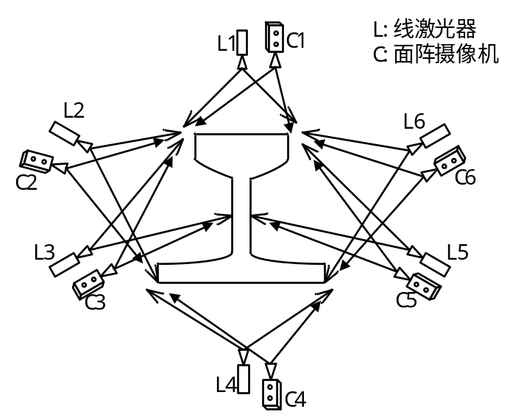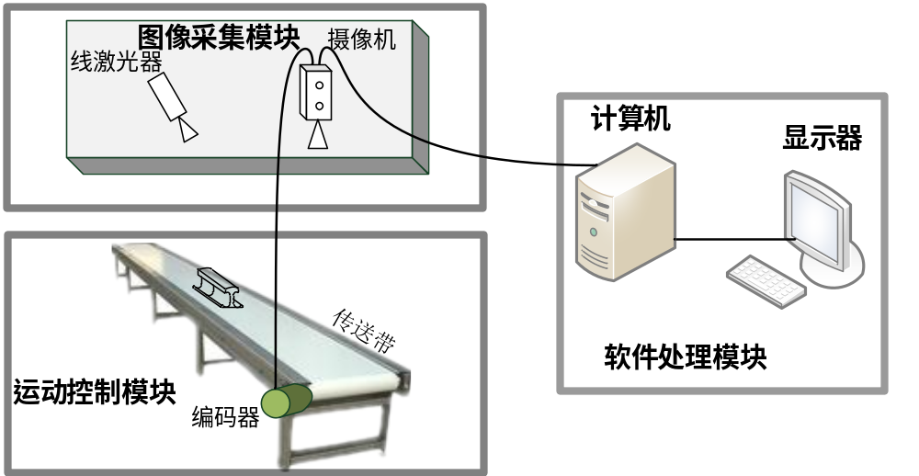
（a）图像采集系统 （b）系统设计框架
图1 系统设计平台
Fig.1 System Design Platform

2检测原理
通过单目摄像机和激光线平面的标定，计算出摄像机的内部参数和线激光平面方程。利用摄像机的投影模型和线激光平面的约束，将图像上激光中心线提取的像素坐标转换为全局坐标系下的三维坐标。另外，通过编码器获取传送带上钢轨运动的距离，实时的将重建出来的激光线上的三维模型拼接起来，形成完整的钢轨表面三维轮廓。为了检测完整的钢轨表面缺陷，需要在钢轨周围架设6台摄像机和6个线结构光激光器。标定这6台摄像机的位置关系，多个摄像机重建的三维轮廓统一到一个坐标系下，以此获取完整的钢轨表面三维轮廓。最后通过计算三维轮廓的深度面积等信息，检测出钢轨表面的缺陷。

2.1 线结构光中心线提取
激光器将线结构光投射到物体上，被摄像机捕获，得到线结构光光条图像。此图像包含光条上的三维信息。线结构光中心线提取是摄像机标定和三维重建的基础环节，提取的中心线像素坐标的精度严重影响摄像机标定和三维重建的精度。现有常用的激光中心线提取方法有极值法、几何中心法、灰度重心法和曲线拟合法等。考虑到钢轨表面的氧化铁皮以及钢轨检测周围恶劣环境的影响，为了高精度提取线结构光中心线，本文采用粗提取和细提取两步提取线结构光中心线的位置。其中粗提取采用梯度阈值法，细提取使用灰度重心法。流程图如图2所示。
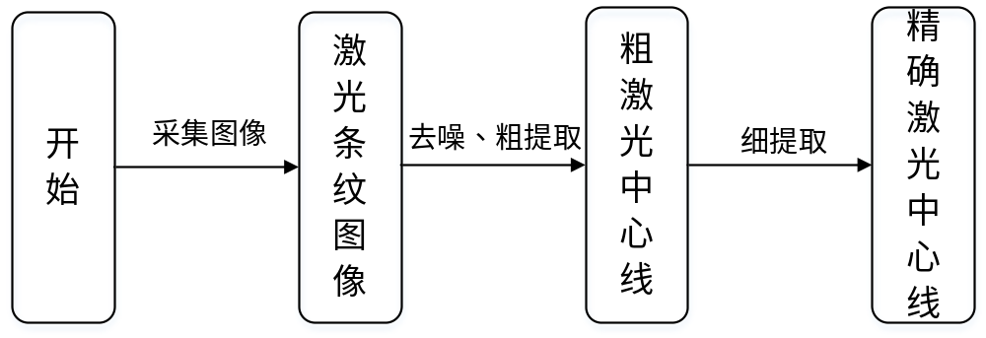
图2 激光中心线提取流程图
Fig.2 Flow Chart of Laser Center Line Extraction
激光线提取的粗略位置提取采用以下方法：如图3（a）所示激光条纹呈现出一个高亮区域，在激光图像上的每一列，激光条纹附近区域，图像的灰度值有明显的由小增大，再由大减小的过程。根据这个特性，使用图3(b)模板对激光条纹图像做卷积运算。根据图3(c)梯度值分布趋势，可以设置一个经验阈值T，针对卷积后的图像的每一列，从上到下找出图像值大于T的位置P1 (x1,y1)(其中x1图像的列,y1为图像的行)。此列中，以P1为起点在长度为L的范围内，向下检测是否存在图像值小于-T的位置P2(x1,y2)。若存在，则认为P1到P2为激光条纹区域，激光中心线粗略位置为Pmin(x1,(y1+y2)/2)。
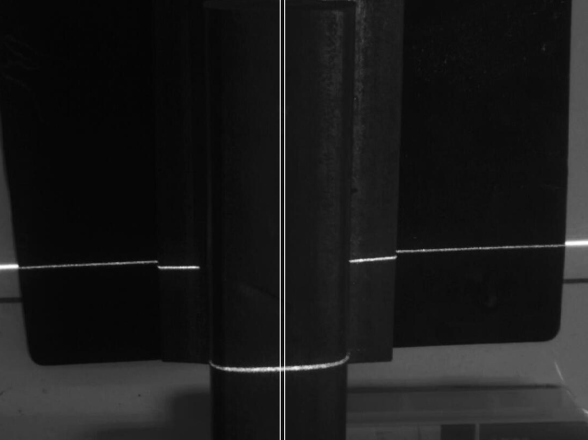 (a) 原灰度图像 (b) 梯度运算模板
-1 | -2 | -1
0 | 0 | 0
1 | 2 | 1
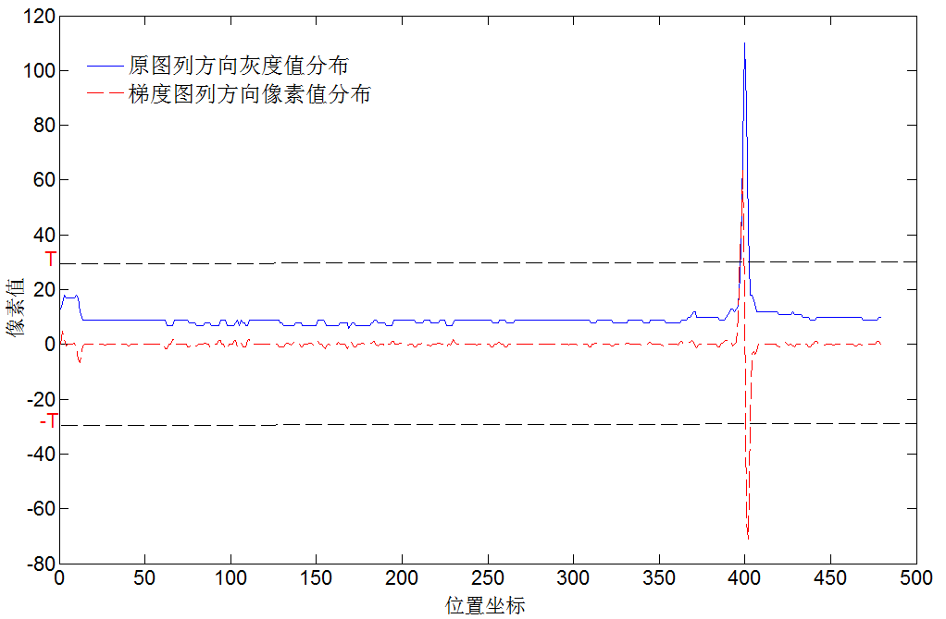
（c）列方向上的灰度和梯度分布图
图3 激光中心线提取
Fig.3 Laser center line extraction
激光中心线细提取是以激光中心线粗略位置为中心，在[-w,w]图像像素窗口内使用灰度重心法提取激精确的光条纹中心位置。灰度重心法的计算公式如下：
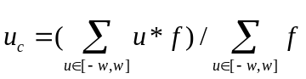 （1）
其中，是像素横坐标，是对于坐标位置下的图像像素值。
图4给出了激光中心线提取的结果：
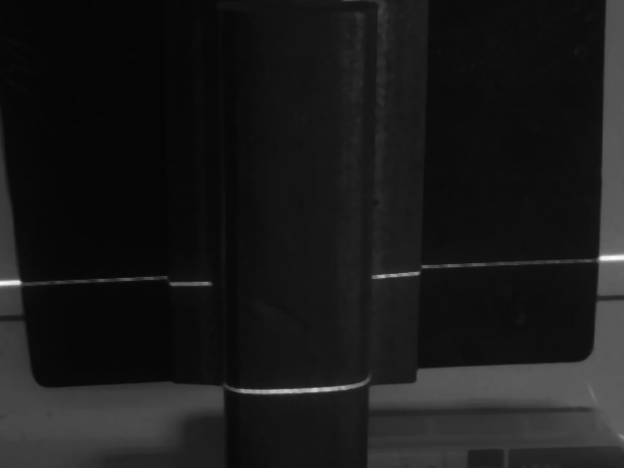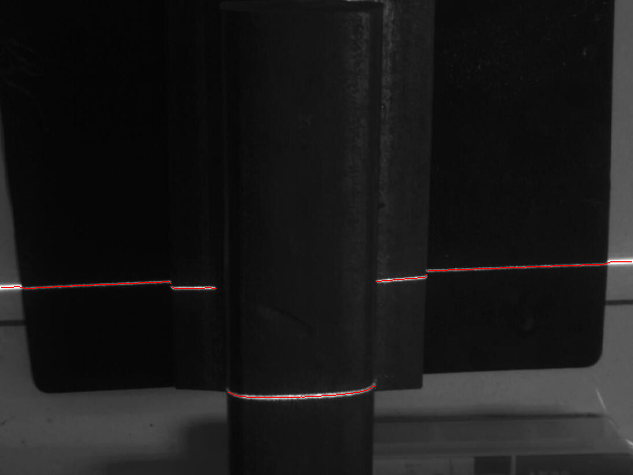
（a）原始图像 （b）激光中心线细提取结果
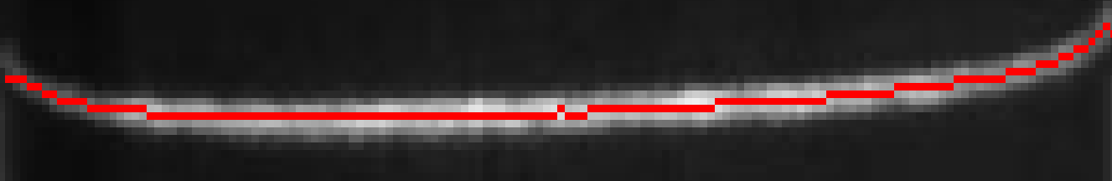
(c) 激光中心线提取局部放大图
图4 激光中心线提取结果
Fig.4 Result of Laser center line extraction

2.2 摄像机和激光平面标定
如图5，激光线上的一点P，通过透视变换在摄像机成像平面得到p。摄像机的投影原理的数学模型如下式：
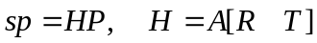 （2）
其中，s——任意的非零尺度因子。
H——摄像机的透视矩阵。
A——摄像机内参数矩阵。
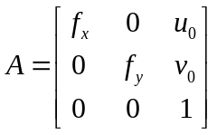 （fx,fy为摄像机在x、y上的焦距，u0,v0为摄像机的主点坐标）。
R、T——摄像机坐标系相对世界坐标系的旋转平移矩阵。
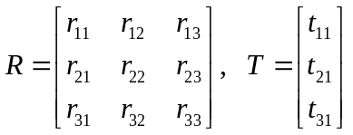
p和P——图像上的二维像素坐标和世界坐标系下的三维点的坐标。
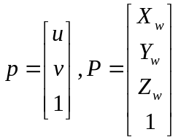
设激光平面F在世界坐标系下的方程为：
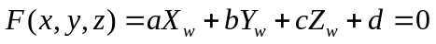 （3）
一般的，将摄像机坐标系Oc-xcyczc作为世界坐标系，则式（2）可简化为：
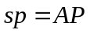 （4）
对式（4）消去尺度因子s，并联合式（3）可得：
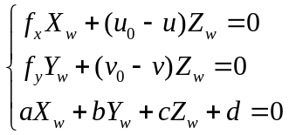 （5）
由式（5），只要知道摄像机的内部参数和激光平面在世界坐标系中的方程就可以根据图像上激光线的像素坐标重建出图像上激光点的三维坐标。下面是求解摄像机内部参数和激光平面的方法。
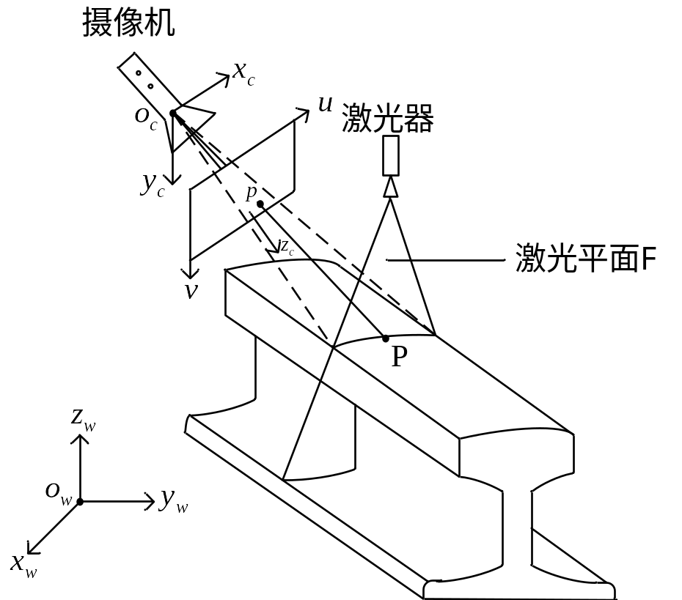
图5 钢轨三维重建模型
Fig.5 3D reconstruction model of Rail
单目摄像机标定采用张正友标定法^{[9]}。张正友标定法是利用平面标定板上的特征点与图片上对应的像素点坐标的投影关系求解摄像机的透视矩阵H。根据旋转矩阵R的正交性，建立约束方程，求解出摄像机的内部参数和摄像机到世界坐标之间的外部参数（旋转平移矩阵）。最后可通过LM（Levenberg-Marquardt）算法，将图像坐标的反投影残差作为目标函数进行优化便可求得最终的摄像机内部参数A。
在求解出摄像机内部参数的基础上，本文使用交比不变性的原理标定激光平面^{[10]}。如图6，根据交比不变性原理，标定平面上的四个共线点A,B,Q_{i1},C的交比与成像平面上的投影点a,b,q_{i1},c的交比保持不变。由于很容易的获取A,B,C三点的局部坐标，并且通过提取棋盘格的角点和激光中心点等操作可以获得a,b,c,qi1四点的像素坐标。因此式（6）可以计算出Q_{i1}点的局部坐标。同理可以获取Q_{i1} ,Q_{i2} ,Q_{i3} Q_{i4}的局部坐标。这里，世界坐标系建立在摄像机坐标系处，使用单目摄像机标定计算出来的局部坐标系到摄像机坐标系的旋转平移矩阵（R,T），将局部坐标系下的Q点转移到世界坐标系下。

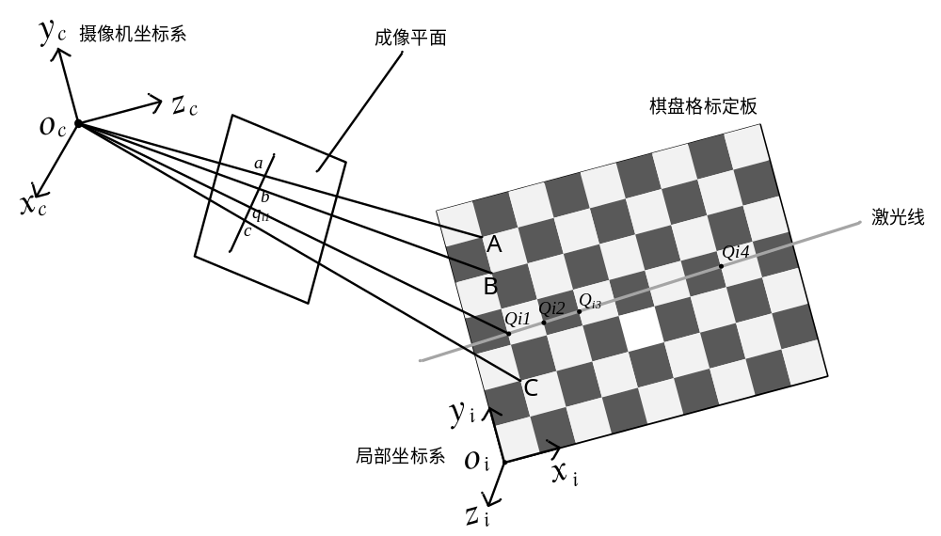图6 摄像机模型下的交比不变性
Fig.6 Cross Ratio Invariance in Camera Model
经过上面步骤可以得到世界坐标系下激光平面上的4个共线点。然后将标定板摆放在相机视场中的不同位置得到激光平面上4×n（n为标定步骤）个不共线的三维点Qwij(i=1,2,…,n;j=1,2,3,4)。最后使用最小二乘法拟合激光平面获取平面参数。
经过上述相机标定和精光平面标定得到摄像机的内部参数和激光平面参数。由式（5）可以重建出激光线上的三维模型。

2.3 多摄像机测量坐标系的统一
如图1所示，为了全方位的检测钢轨表面缺陷，需要在钢轨周围安装6组测量设备。针对这6组三维测量设备，每个设备重建出来的钢轨三维坐标的坐标系都是各自的摄像机坐标系。为了能够将这6组测量设备的三维模型有机的拼接起来，需要统一这6组测量设备的坐标系。这里将1号摄像机坐标系作为基准坐标系，然后将其他测量设备获取的三维坐标统一到基准坐标系上。因此需要标定L2-L6号摄像的坐标系到基准坐标系的旋转平移矩阵。多个摄像机的位置标定的基础是双目摄像机标定，通过标定两两摄像机之间的旋转平移矩阵，确定所有的摄像机坐标系到基准坐标系之间的旋转平移矩阵。

3 实验数据
本文使用分辨率为640*480的彩色工业相机，采用线宽为650nm，且可调的红色线激光器。传送带速度为1m/s，传送带每走1mm，编码器触发一次摄像机采集图像，进行三维重建。软件系统搭建环境为win7操作系统，编程开发环境为Visual Studio 2013。
根据图1的结构，实验采集6组摄像机重建出来的点云图像，然后进行拼接对齐。如下图7，对6个摄像头重建出来的钢轨三维轮廓进行拼接，得到完整的钢轨三维轮廓。
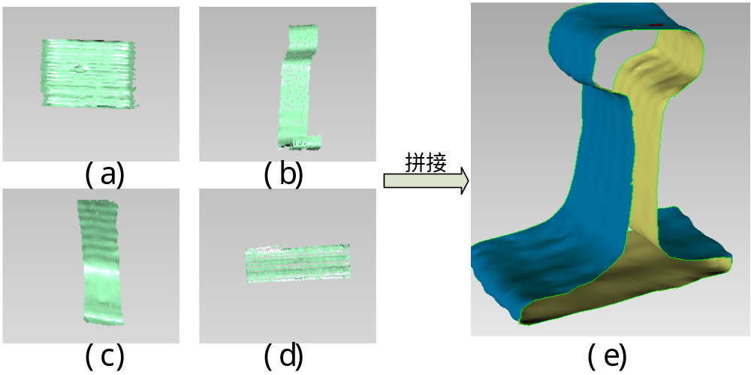
(a)相机L1重建出的三维模型 (b)相机L2、L6重建出的三维模型
(c)相机L3、L5重建出的三维模型 (d)相机L4重建出的三维模型
(e)完整三维模型
图7 钢轨三维重建效果图
Fig.7 3D Reconstruction Effect Graphs of Rail
为了检测出钢轨表面的缺陷，首先重建出一段无缺陷的钢轨的三维模型，求和取平均值，得到无缺陷钢轨表面的基准值。然后将实时扫描出来的钢轨三维模型与基准值求差得到缺陷深度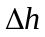。根据可以判断钢轨是否存在缺陷。若果>0.5mm，则钢轨存在缺陷。为了验证该系统的测量精度，使用第三方工具高精度激光测距仪对下图8（a）的钢轨缺陷部分进行深度测量。使用激光测距测量时，将有缺陷部分和无缺陷部分的距离做差，得到缺陷最大深度为1.126±0.02mm。实验对该段钢轨进行线激光扫描获得对钢轨缺陷三维轮廓和缺陷如图8（b），其中检测出的钢轨缺陷用红色标明。实验测量该缺陷的最大深度为1.096mm。两者相差0.03mm，符合检测精度。

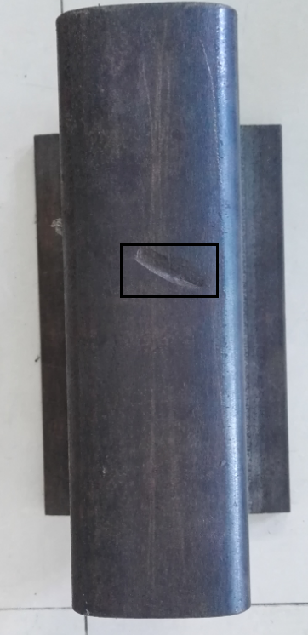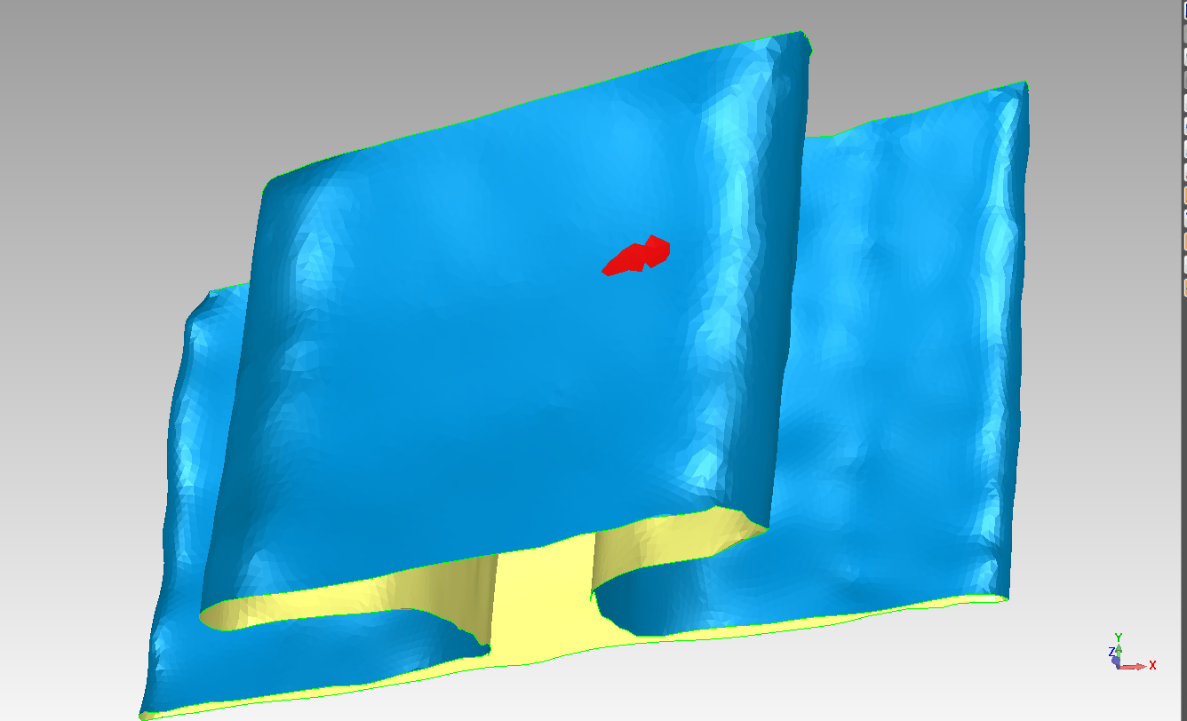
（a）缺陷钢轨二维图像 （b）缺陷钢轨三维检测图
图8 钢轨表面缺陷检测实验结果
Fig.8 Experimental Results of Rail Surface Defect Detection

4 总结
本文设计了基于线激光扫描的钢轨表面三维缺陷检测系统，并且详细介绍了系统方案，着重论述三维重建的原理，编写了基于C++和Qt的钢轨三维实时重建和缺陷检测软件系统，并对该方案进行验证。根据实验数据可以得出，该方案可以有效的检测出钢轨表面的一些缺陷深度信息，达到实时在线检测的目的。
目前，该检测系统存在了一些不足。对于一些深度缺陷很小的区域，例如裂纹等，利用线结构光无法重建出过小区域的三维轮廓。由于裂纹缺陷存在明显的边缘信息，可以考虑二维图像处理的方式，检测出裂纹区域。因此下一步需要将二维图像处理和线结构光三维重建相结合的方法检测出钢轨表面的缺陷。
参考文献
[1] 张广军,田叙.结构光三维视觉及其在工业中的应用[J].北京航空航天大学学报,1996,22(6):650-654.
(Zhang Guang-jun, Tian xu. Structured Light in 3D Vision and Application in Industry[J]. Journal of Beijing University of Aeronautics and Astronautics, 1996,22 (6):650-654.
[2] Babenko P. Visual inspection of railroad tracks[D]. University of Central Florida Orlando, Florida, 2009.
[3] Deutschl E, Gasser C, Niel A,et al. Defect detection on rail surfaces by a vision based system[C]. Intelligent Vehicles Symposium, 2004 IEEE. 2004, 507-511.
[4] 叶苏茹,胡志民. 基于机器视觉的重轨表面缺陷检测系统的研究[J]. 现代制造工程,2007,(08):89-93.
(Ye Su-ru. Hu Zhi-min. The Research of The Defective Detection System of Surface of Heavy Rail on The Basis of The Machine Visual)
[5] 王平,刘泽,王嵬,等.基于数字图像处理和特征提取的钢轨表面缺陷识别方法[J].现代科学仪器,2012, (2):24-28.
(Wang Ping, Liu Ze, Wang Wei. Rail Defect Identification Using Digital Image Processing and Characteristics Extraction[J]. Modern Scientific Instruments, 2012, (2):24-28)
[6] 徐科,杨朝霖,周鹏,等.基于激光线光源的钢轨表面缺陷三维检测方法[J].机械工程学报,2010,46(8):1-5.
(Xu Ke, Yang chao-lin, Zhou Peng. 3D Detection Technique of Surface Defects for Steel Rails Based on Linear Lasers[J]. Journal of Mechanical Engineering, 2010, 46(8): 1-5)
[6] 徐科,杨朝霖,周鹏,等.基于激光线光源的钢轨表面缺陷三维检测方法[J].机械工程学报,2010,46(8):1-5.
[7]马旺宇, 刘栋, 赵文博. 应用于钢轨检测的便携式涡流探伤仪的研制[J].机械设计与制造, 2010,(02):88-90.
(Ma Wang-yu, Liu Dong, Zhao Wen-bo. A Portable Eddy Current Flaw Detector for Railway Testing[J]. Machinery Design & Manufacture, 2014, (02): 88-90)
[8] 周富强,张广军,江洁.线结构光视觉传感器的现场标定方法[J].机械工程学报,2004,40(6):169-173.
(Zhou Fu-qiang, Zhang Guang-jun, Jiang Jie. Field Calibration Method for Line Structured Light Vision Sensor[J]. Journal of Mechanical Engineering, 2004, 40(6): 169-173)
[9] Z. Zhang. A flexible new technique for camera calibration[J]. IEEE Transactions on Pattern Analysis and Machine Intelligence, 22(11):1330-1334, 2000.
[10] Huynh D Q, Owens R A, Hartmann P E. Calibrating a Structured Light Stripe System: A Novel Approach[J]. International Journal of Computer Vision, 1999, 33(1):73-86.

